Modulo 3 – ELABORAZIONE DI TESTI

INTERFACCIA DEL WORD PROCESSOR

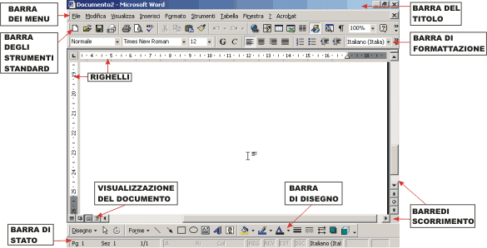

Barra del titolo e dei menu
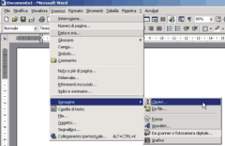

Nella barra del titolo c’è il nome del programma e quello del documento attualmente aperto (se il documento non è stato ancora salvato è visualizzato il nome standard “DOCUMENTO 1”)
La barra dei menu permette di accedere ai diversi comandi del programma.

Barra degli strumenti standard
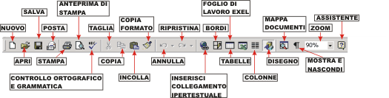

La barra degli strumenti standard contiene pulsanti che servono ad attivare i comandi di uso più frequente, come: aprire un nuovo documento, stampare, ecc. Se si avvicina lentamente la freccia del mouse a uno di questi pulsanti, apparirà sotto di essi la descrizione del comando.

Barra di formattazione
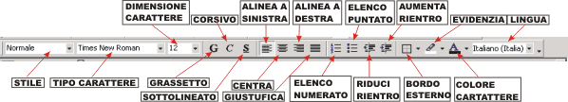

Consente alcune operazioni tipiche dell’elaborazione del testo come il dimensionamento dei caratteri, gli allineamenti, ecc.

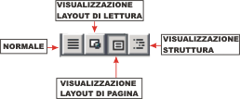
Bara delle visualizzazioni
Questi tasti permettono di visualizzare il documento in modi diversi. Il tasto layout di lettura in alcune versioni diventa LAYOUT WEB. La visualizzazione layout di pagina o di STAMPA consente la reale visualizzazione di anteprima di stampa.

Normale = non vengono visualizzati i limiti della pagina: tutto lo schermo è dedicato all’inserimento e alla formattazione del testo.
Layout Web = mostra in che modo il testo apparirebbe se fosse pubblicato in una pagina web
Layout di stampa = mostra tutte le caratteristiche della pagina, compresi i margini, e come essa apparirà una volta stampata.
Struttura = visualizza la struttura di un documento: in questo modo è possibile riorganizzare, attraverso i titoli principali, i documenti lunghi (p.e. un documento composto da più parti o da più capitoli).
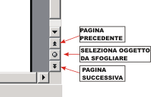

Barre di scorrimento

Barra di stato

In questa barra troviamo:
- il numero della pagina corrente
- la sezione in cui si trova il cursore
- il numero della pagina corrente rispetto al numero totale delle pagine presenti nel documento
- la posizione del cursore, in centimetri, rispetto al bordo superiore del foglio
- la posizione del cursore rispetto alla giga e alla colonna

Click e digitazione
Con Word 2000 è possibile inserire il testo automaticamente dove si vuole: basta fare doppio click nel punto desiderato. Quando questa possibilità è attiva appaiono i seguenti cursori:
Questa possibilità molto comoda implica la conoscenza della tabulazione e dei vari sistemi di formattazione del testo.
APRIRE E SALVARE UN DOCUMENTO

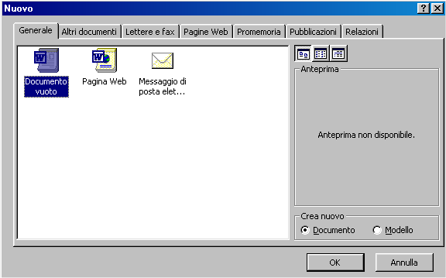
COME APRIRE UN DOCUMENTO VUOTO (NUOVO)

Tutti gli elaboratori di testo una volta aperti (lanciati) aprono un documento vuoto, per incominciare il lavoro non devi fare altro che digitare il testo.
Se si ha già un documento aperto o se ne vuole aprire uno nuovo si può agire in due modi:
- Cliccare sull’icona NUOVO della barra degli strumenti.
- Aprire in menu FILE e selezionare NUOVO. Nella nuova finestra selezionare DOCUMENTO VUOTO e poi OK.

COME SALVARE UN DOCUMENTO NUOVO
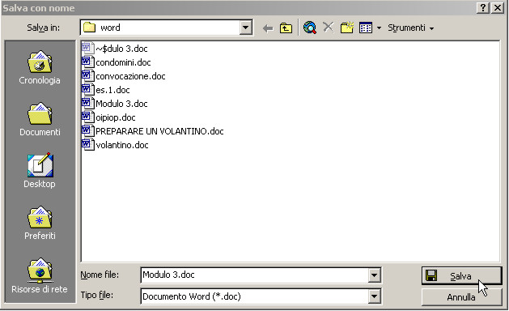

Ricorda che il documento, prima di essere salvato, è memorizzato nella memoria temporanea RAM.
Per salvare il documento NUOVO apri il menu FILE e scegli la voce SALVA CON NOME. Si aprirà un nuova finestra dove potrai scegliere il percorso, il nome del file e il tipo di file.
Puoi ciccare anche sull’icona SALVA comparirà sempre la finestra salva con nome.

COME APRIRE UN DOCUMENTO ESISTENTE
Per aprire un documento già esistente si può cliccare sul pulsante nella barra degli strumenti, oppure andare in MENU → FILE → APRI
Per aprire un file esistente è necessario “trovare” il documento.
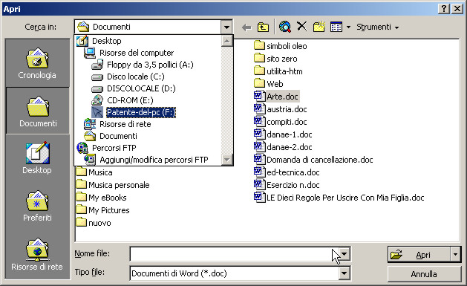

COME SALVARE UN DOCUMENTO ESISTENTE O MODIFICATO
Per salvare un documento già memorizzato basta selezionare il menu FILE e scegliere SALVA, oppure selezionare l’icona salva. Il programma non chiederà nulla e il file viene memorizzato con lo stosso nome e nella stessa posizione riscrivendo il vecchio file.
Se si vuole fare una copia di sicurezza in un’altra posizione dell’HD oppure in A bisogna attivare SALVA CON NOME.

SALVARE IN ALTRI FORMATI
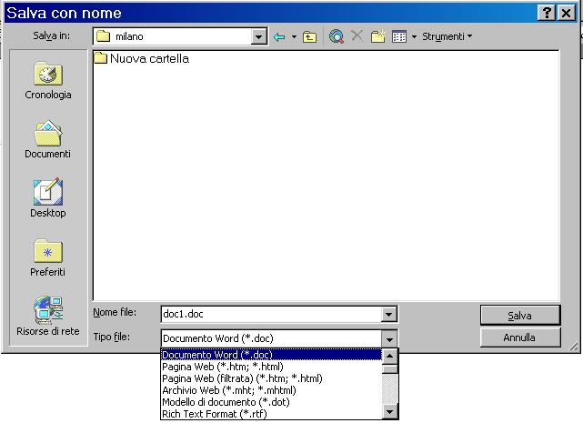

Un formato di file rappresenta il modo in cui le informazioni vengono memorizzate in un file e che permette a un programma di aprire e salvare il file. Il formato di file è indicato da un'estensione di tre lettere che segue il nome del file stesso. Ad esempio, quando si salva un nuovo documento in Microsoft Word, questo viene salvato nel formato predefinito di Word con estensione .doc. Per convertire un documento in un altro formato così da poterlo aprire con un altro programma o con una versione precedente di Word, è possibile scegliere il formato del file in fase di salvataggio del documento, selezionando il menu TIPO DI FILE.
INSERIRE E SELEZIONARE UN TESTO

Negli elaboratori di testo vi sono due modalità di lavoro
- Modalità di inserimento caratterizzata dalla barra verticale chiamata cursore
- Modalità di selezione del testo, nella quale una parte di testo è evidenziata ed appare in negativo.

Spostarsi lungo il testo con la tastiera
Azione | Tasto
A sinistra di un carattere | Freccia Sinistra
A destra di un carattere | Freccia Destra
In alto di una riga | Freccia Su
In basso di una riga | Freccia Giù
Inizio riga | (HOME)
Fine riga | Fine (END)
All'inizio del documento | Ctrl +
Alla fine del documento | Ctrl + Fine
A sinistra di una parola | Ctrl + Freccia Sinistra
A destra di una parola | Ctrl + Freccia Sinistra
In alto di una schermata | Pag (PgUp)
In basso di una schermata | Pag (PgDn)
In alto di un paragrafo | Ctrl + Freccia Su
In basso di un paragrafo | Ctrl + Freccia Giù

Scorrimento di un documento
Scorrere alla riga precedente  Fare clic sulla freccia di scorrimento verso l'alto  Scorrere alla riga successiva  Fare clic sulla freccia di scorrimento verso il basso  Scorrere alla schermata precedente  Fare clic sopra la casella di scorrimento  Scorrere alla schermata successiva  Fare clic sotto la casella di scorrimento  Scorrere a una pagina specifica  Trascinare la casella di scorrimento  Scorrere verso sinistra  Fare clic sulla freccia di scorrimento verso sinistra  Scorrere verso destra  Fare clic sulla freccia di scorrimento verso destra | 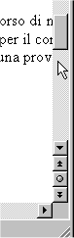

COME SELEZIONARE UN TESTO
Quando si ha intenzione di modificare una parola o una parte di testo occorre per prima cosa selezionare la parte di testo interessata.
Si seleziona per:
- modificare con comandi tipo Copia, Sposta, Cancella, Formatta (Cambia le dimensioni del carattere, grassetto, sottolineato, ecc.)

Possono essere selezionate:
- Parti di testo (caratteri, parole, righe, paragrafi o l’intero documento).
- Altri elementi (immagini, tabelle, caratteri speciali non stampabili).

Per eseguire la selezione si può utilizzare o il MOUSE o la TASTIERA.

Selezionare con il Mouse:
In generale:
- Posizionare il cursore accanto al testo da selezionare
- Tenere premuto il tasto sinistro del Mouse fino a quando non abbiamo evidenziato tutta la parte del documento che ci interessa.
- Rilasciare il pulsante del mouse
La parte di testo selezionata è facilmente individuabile rispetto al resto del testo in quanto appare di colore bianco su fondo nero.

Per annullare la selezione:
- fare clic con il mouse in un punto qualsiasi al di fuori dell'elemento selezionato
Selezionare una parola:
- fare doppio clic con il mouse sulla parola
Selezionare un paragrafo:
- fare 3 clic in un punto qualsiasi del paragrafo

Per selezionare una riga di testo
fare click sul margine sinistro (compare una freccia bianca) Tenendo premuto e scendendo è possibile selezionare più righe
Per selezionare l'intero documento:
  - fare clic sul margine sinistro del documento tenendo premuto il tasto Ctrl
  - oppure 3 clic veloci
  - Menù Modifica → Seleziona tutto

Usando la TASTIERA
Gli stessi risultati possono essere ottenuti anche con la tastiera, tenendo premuto il tasto SHIFT + le quattro frecce di direzione (si seleziona una lettera per volta) oppure, sempre con il SHIFT, + i tasti speciali
(HOME) intera riga da destra verso sinistra
Fine (END) intera riga da sinistra verso destra
Pag (PgUp) intera vedeata verso l’alto
Pag (PgDn) intera videata verso il basso

Modificare il testo

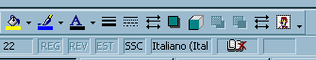Dopo aver aperto un file di testo, fare click all’interno del testo per posizionare il cursore (punto di inserimento) e quindi digitare il testo. Di norma quanto digitato si posizionerà fra il testo spostando i caratteri esistenti verso destra. Se ciò non dovesse succedere, premere una volta il tasto INS per commutare dalla sovrascrittura all’inserimento. Il tasto INS è, di fatto, un interruttore:
- se si trova nello stato Inserimento inserisce i caratteri battuti fra quelli già presenti
- se si trova nello stato Sovrascrittura sostituisce con i caratteri battuti il testo a destra del punto di inserimento.
Per commutare da uno stato all’altro è sufficiente premerlo una volta.
Se è stato premuto il tasto di Sovrascrittura nella barra di stato compare la scritta SSC

Cancellare Annullare Ripristinare
Per cancellare dei singoli caratteri si usano i tasti:  CANC (del) per cancellare verso destra  BAKSPACE (freccione verso sinistra) per cancellare verso sinistra  Nel menu modifica si trovano tutti i comandi di modifica | 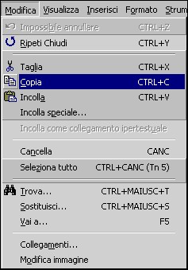
Per cancellare una selezione premere semplicemente CANC. In questo modo è possibile vedere ciò che si cancellerà
Caro | amico | ti scrivo | -> | caro ti scrivo
Il tasto di annulla serve per annullare l'ultima azione eseguita.
Metodo | Cancella | Annulla | Ripristina
Menù | Modifica | Cancella | Modifica | Annulla | Modifica | Ripristina
Tastiera | CANC | CTRL + Z | CTRL + Y
Barra strumenti formattazione

Tagliare copiare incollare
E' possibile copiare una porzione di testo un altro punto o addirittura su un altro documento.
Un'altra possibilità è quella invece di spostare il testo togliendolo dalla posizione di partenza.
La prima azione è eseguita attraverso i comandi di copia e incolla. A differenza di quanto ci si aspetta, il comando copia non esegue il duplicato, ma prepara quest'azione che termina con incolla. Per fare un paragone con la macchina delle fotocopie potremmo affermare che:
copia  Pongo l'originale nella macchina delle fotocopie | Incolla  Premo il tasto di duplicazione
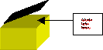 | 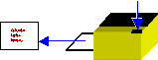
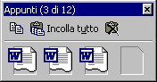
Il comando incolla può essere eseguito più volte, nello stesso testo o in altri documenti perché word si ricorda qual è la parte di testo che state duplicando.Taglia funziona nesso stesso modo di copia ma l'originale è eliminato dal punto in cui era. Quando si usano i comandi COPIA e TAGLIA le informazioni vengono temporaneamente memorizzate negli appunti (meglio ancora nella RAM) e vengono sostituite dai successivi copia-taglia.
Quando copi un blocco di testo o un'immagine, Word (nelle ultime versioni) mostra in una finestra tutti gli appunti fino a quel momento memorizzati nella clipboard. Potrai incollare i singoli blocchi oppure scegliere l'opzione Incolla tutto. Questa opzione è particolarmente utile per riorganizzare un documento.

I comandi Taglia Copia e Incolla.
E possibile eseguire questi comandi in vari modi differenti:
Attraverso la barra dei menù, utilizzando la tastiera, utilizzando la barra degli strumenti o usando il bottone destro del mouse.
Metodo | Taglia | Copia | Incolla
Menù | Modifica > Taglia | Modifica > Copia | Modifica > Incolla
Tastiera | CTRL+X | CTRL+C | CTRL+V
Barra strumenti formattazione
Pulsante destro mouse | Taglia | Copia | Incolla
Per copiare un testo occorre
- selezionarlo
- dare copia
- posizionarsi dove si vuole inserirlo
- dare incolla
(i punti 3-4 possono essere ripetute quante volte si vuole)
Quando si utilizza Taglia il testo è tolto da dove si trova e posto nel punto in cui è dato incolla.

Copia formato (pennello)
Questo comando permette di dare lo stesso tipo di formattazione (tipo carattere, stile, dimensione, colore, ecc.) a un'altra porzione di testo.
Il testo che ha la formattazione desiderata farà da modello
- Posizionare il cursore sul testo che ha la formattazione desiderata (modello)
Fare click su Copia formato (per applicarlo più volte fare doppio click)
- Trascinare il puntatore a forma di per applicare la formattazione a un'altra selezione
- Se è stato dato doppio click, ripetere l'operazione su un'altra area. Alla fine fare click sul pennello per disattivare la copia formato
Trova e sostituisci
In questa finestra è possibile trovare o/e sostituire elementi di testo.
Questo comando scambia un elemento con un altro, molte o anche tutte le volte che lo individua nel documento.

Sostituisci
Seleziona menu Modifica → Sostituisci 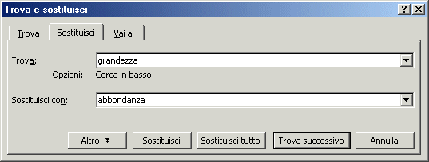
- Trova successivo individua l'elemento ma non lo modifica
- Sostituisci effettua la sostituzione e passa alla ricerca successiva
- Sostituisci tutto sostituisce automaticamente la parola ricercata ogni volta che la trova.
Il raggiungimento della fine del documento è segnalata con un messaggio. Dando OK è possibile ripartire dall'inizio del documento.

Trova
Simile a Sostituisci non effettua le sostituzioni di testo ma permette di individuare il testo cercato
FORMATTAZIONE DEL DOCUMENTO

Interruzione di pagina
L'inserimento dell'interruzione di pagina consente di saltare direttamente a una pagina successiva.  L'interruzione di pagina è inserita tramite Inserisci → Interruzione ..  L'interruzione di pagina porta alla pagina successiva  L'interruzione di sezione crea una nuova sezione | 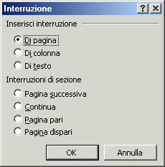

Visualizzazione dei caratteri nascosti
Per visualizzare spazi, tabulazioni, interruzioni di pagina, a capo si utilizza il tasto. I caratteri speciali visualizzati non saranno stampati ma servono come guida per comprendere come è scritto il testo. È possibile anche scegliere quali caratteri non stampabili visualizzare andando in  Strumenti →Opzioni → Visualizza. | 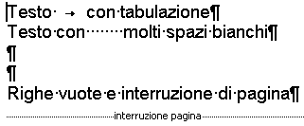

FORMATO PAGINA
.  Selezionare menu File → Imposta pagina | 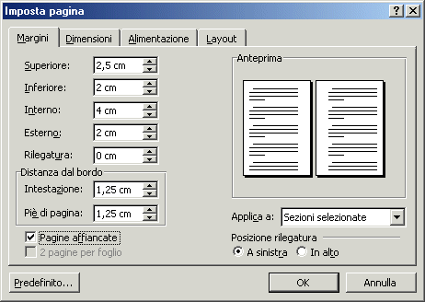
Tramite questo menù è possibile principalmente modificare:
Margini | La distanza del testo Superiore, Inferiore, a destra, e a sinistra.  Pagine affiancate consente di rilegare il testo
Dimensioni | Le dimensioni del foglio e soprattutto l'orientamento della pagina
Layout | Con intestazione e piè di pagina è possibile creare un frontespizio.
Pagine affiancate | Consente di creare fogli per essere stampati fronte-retro. In questo caso l'impostazione Interno darà un margine per consentire la rilegatura (nell'esempio è stato posto a 5 cm). Tale margine sarà applicato a destra o a sinistra secondo le pagine pari o dispari.
2 pagine per foglio | consente di creare due pagine in verticale sullo stesso foglio
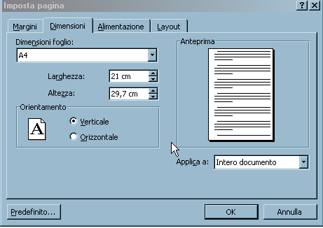

Le basi del trattamento tipografico

Il typeface (carattere tipografico) è un set di caratteri realizzati con lo stesso design: Times e Arial sono typeface. In senso stretto, Times Regalar e Times Bold sono typeface differenti, ma fanno parte della stessa famiglia di typeface. Il termine font viene spesso usato al posto di typeface, ma non significa esattamente la stessa cosa. Il font è un'implementazione software del typeface: una collezione di tutti i caratteri disponibili per quel typeface.
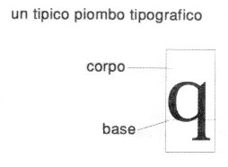
Al tempo dei piombi (il modo in cui veniva realizzata la maggior parte della stampa fino agli anni Sessanta) i caratteri venivano chiamati “caratteri da stampa”, ed erano pezzi di metallo (piombo, da cui il nome) con l'immagine del carattere speculare e in rilievo sulla loro superficie.
Il carattere era fuso nel corpo del piombo, e la dimensione con cui lo si indicava si riferiva alla dimensione del corpo metallico, e non del carattere stesso. Questo modo di pensare i caratteri persiste nel mondo digitale e, sebbene il corpo del carattere non abbia un equivalente sullo schermo, il carattere digitale viene ancora dimensionato sulla base di questo corpo teorico, font-size: 12px non si riferisce alla distanza tra la cima dell'ascendente e il fondo della discendente, ma alla dimensione di questo corpo invisibile e immaginario.
Il carattere ha una linea di base (baseline), che è una linea immaginaria su cui si appoggia il fondo della lettera. La linea di base permette ai caratteri disposti in fila di allinearsi correttamente. Nelle macchine compositrici come la Monotype, questo significava che caratteri di diversi typeface fusi in corpi della medesima misura si allineavano tra loro. Lo stesso avviene con i caratteri digitali: la linea di base è ciò che permette l'allineamento di testi di diversa misura e con diversi typeface. Sebbene la linea di base sia immaginaria, così come il corpo dei caratteri digitali, essa produce un risultato concreto: a differenza del corpo, potete vedere dove si trova.
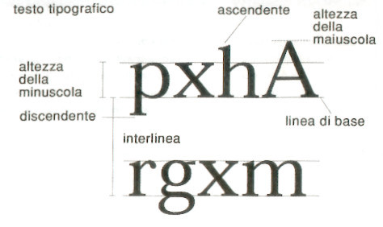
L'altezza della maiuscola, o capolettera del carattere, è la linea immaginaria cui si appoggiano gli apici delle lettere maiuscole.
La distanza tra la linea di base e l'apice delle lettere, escluse le ascendenti e i capilettera, viene chiamata altezza della minuscola (x-height). La x-height è anche un modo comodo per riferirsi alla linea immaginaria che passa sopra alla riga di testo, cosi come la linea di base corre sotto di esso. La x-height rappresenta il luogo in cui avviene l'allineamento visuale della linea superiore del testo. Lo spazio tra le righe viene chiamato interlinea. Il modo migliore per misurarlo è da una linea di base all'altra.
L'interlinea viene spesso chiamata "leading" ("impiombatura"), un nome che si rifà al processo usato originariamente per aumentare lo spazio tra le righe di caratteri, l'inserimento di sottili strisce di piombo tra di esse. Nella tipografia digitale non siete più limitati alla semplice aggiunta di spazio, e non esistono più corpi reali di caratteri tra cui inserire del piombo.

Famiglie di font
Serif | Serif: Carattere con le grazie, come il Times o il New Century Schoolbook
Sans-serif | Sans-serif: Carattere senza grezie, come l?arial o l’Helvetica.
Cursive | Calligrafici: carattere che mima la bella scrittura a mano, come il Zapf Chancery o il Caflisch Sript.
Fantasi | Grafici: set di caratteri che non rientrano in nessun’altra categoria.
Monospace | Monospace: Carattere in cui tutte le lettere occupano lo stesso spazio orizzontale, come il Courier o l’Andale Mono.

Formattare il carattere
Una volta selezionato un testo è possibile cambiarne il formato. (Se non si seleziona il testo il formato sarà applicato al ciò che sarà scritto successivamente). Selezionare Formato→ Carattere |  | 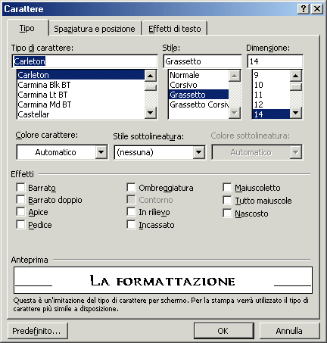
 | Campo | Azione
 | Tipo | Consente di cambiare il tipo di carattere
 | Stile | normale grassetto corsivo grassetto-corsivo
 | Dimensione | espressa in punti tipografici
 | Colore carattere | colore carattere
 | Stile sottolineatura | varie sottolineature
 | Colore sottolineatura | colore sottolineatura differente da quello del carattere
 | Anteprima | consente di verificare l'aspetto prima di dare ok
 | Predefinito | ATTENZIONE: tutti i nuovi documenti assumeranno le impostazioni correnti. Queste impostazioni possono essere date velocemente attraverso la barra di formattazione
Alcune funzioni sono presenti nella barra delle proprietà:
Tipo di carattere
Dimensione Carattere
Grasetto
Corsivo
Sottolineato
Evidenzia il testo

Colore del testo

Formattazione del paragrafo
Un paragrafo può essere allineato a sinistra, in centro e a destra. Può anche essere giustificato e cioè è allineato sia lungo il margine sinistro sia destro, modificando lo spazio delle parole
  Allinea a Sinistra
  Allinea a centro
  Allinea a Destra
  Giustifica

Elenchi puntati e numerati
Dopo aver scritto un elenco è possibile selezionarlo per mettere davanti un punto grafico o un numero
mele  pere  fragole | - mele  - pere  - fragole | - mele  - pere  - fragole

Oppure è possibile premere uno dei due bottoni di elenco e iniziare a scrivere. Ad ogni invio il testo è creato un paragrafo con il pallino o il numero. Per terminare spegnere il bottone
elenco numerato | elenco puntato

Per modificare l’impostazione degli elenchi puntati e numerati aprire il menu FORMATO → ELENCHI PUNTATI E NUMERATI dove è possibile scegliere tra vari modelli e tipologie di strutture

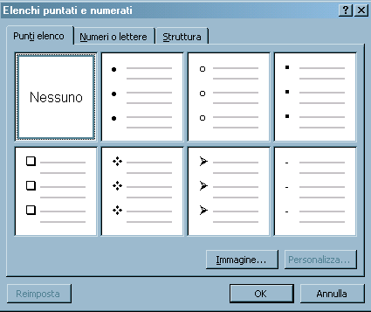

ma è anche possibile inserire simboli personali agendo sul tasto IMMAGINE… | 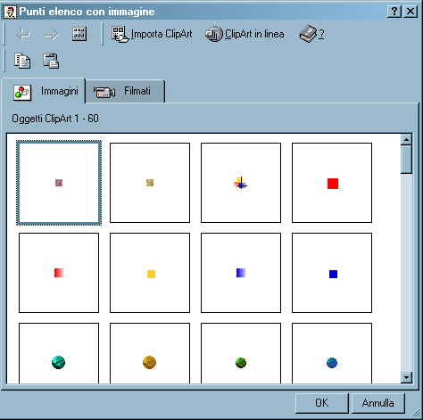

Inserire simboli speciali
Menu INSERISCI → SIMBOLO
In questa finestra è possibile scegliere tra diversi tipi di carattere simboli non ottenibili con la tastiera, basta selezionare e dare inserisci. Prima di aprire questa finestra occorre posizionare il cursore nel punto esatto dove si vuole il carattere.

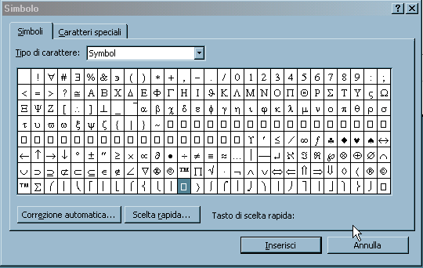

RIENTRI

Per inserire il comune rientro di riga si può utilizzare il tasto TABULAZIONE sulla tastiera. Questo è il modo tradizionale della macchina da scrivere.

Per modificare la grandezza del rientro andare al menu FORMATO → TABULAZIONI, di seguito spiegato.

Per ottenere dei rientri di paragrafo si possono utilizzare questi due tasti.

TABULAZIONI
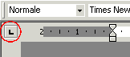 | Le Tabulazioni servono per far partire (o terminare un testo in un certo punto). Sono disponibili 5 tabulazioni selezionabili con il bottone che si trova a sinistra del righello orizzontale:

Tabulazione sinistra
Tabulazione destra
Tabulazione centrata
Tabulazione decimale
Tabulazione a barre
Per selezionare le tabulazioni basta fare un click sopra il bottone di tabulazione. Ogni click cambia il tipo di tabulazione.
Una volta scelto il tipo di tabulazione questo può essere posto facendo click sul righello nel punto deside-rato. Nell'immagine che segue sono state utilizzate tutte le prime quattro le tabulazioni con cui è stata creata la tabella successiva (le linee gialle sono state aggiunte per mettere meglio in evidenza la po-sizione del testo rispetto alla tabulazione):
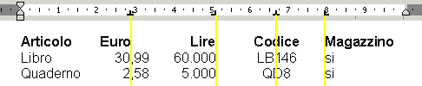
Figura 2.12
Per separare un elemento dall'altro si usa il tasto di tabulazione che è
Per togliere una tabulazione basta fare click e tenendo premuto trascinarla in giù dal righello.
Un altro modo per gestire le tabulazioni è attraverso Formato → Tabulazioni. Facendo click sul bottone tabulazioni è possibile agire sulla singola tabulazione.
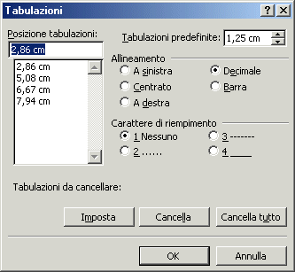 | Allineamento  Tipo di allineamento della tabulazione
Carattere riempimento
carattere utilizzato tra un testo e l'altro
Cancella tutto
elimina tutte le tabulazioni sulla riga/ righe selezionate

Paragrafi
Normalmente se il testo è allineato a sinistra inizia sempre dal margine sinistro. Si può far iniziare il paragrafo selezionato da un punto qualunque utilizzando i rientri presenti sul righello
  ... | Rientro prima riga
   | Rientro Sporgente
   | Rientro Sinistro
  ... | Rientro Destro
Spostando questi indicatori è possibile avere questi effetti
Testo normale  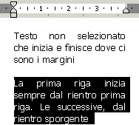 | Rientro sinistro e destro spostati  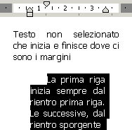
Tutto ciò si trova anche nella finestra Formato →Paragrafo. Oltre alla modifica dei rientri è possibile modificare l'interlinea cioè la distanza tra una linea e quella successiva.
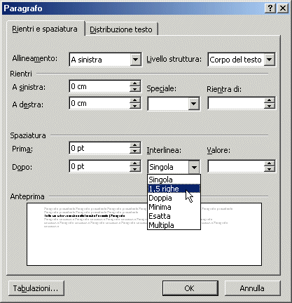

Bordi e sfondi
Con Word si possono applicare bordi e sfondi a tutta la pagina al paragrafo o alla singola parola.
Si apre il menù Formato e si seleziona Bordi e Sfondo. Si apre una finestra composta dalle schede Bordi, Bordo pagina, Sfondo.
Da questa finestra possiamo scegliere il tipo di bordo, lo stile, il colore, lo spessore della linea. Gli effetti delle nostre scelte vengono visualizzate nel riquadro Anteprima, dove possiamo anche applicare bordi attraverso i pulsanti presenti. Sotto al riquadro Anteprima nel riquadro “Applica a “ possiamo scegliere a quale elemento della pagina applicare le nostre scelte (di default propone una scelta coerente con le nostre eventuali selezioni)

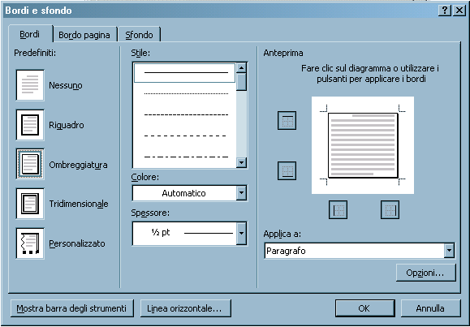
Tabelle
Le tabelle permettono di creare delle colonne e dei riquadri detti celle. Ogni cella è un piccolo testo e ha quindi tutti i vantaggi offerti da Word. Le tabelle in Word hanno la caratteristica di avere la dimensione variabile. E' possibile utilizzarle anche per fare delle somme ma per calcoli più complessi è preferibile utilizzare Excel.
La creazione delle tabelle può avvenire in due modi: attraverso il menù Tabella oppure con lo strumento disegna tabella nella barra degli strumenti Tabelle e bordi.

Inserire una tabella
Questo procedimento permette di creare una tabella che parte dal margine sinistro e arriva al margine destro. Bisogna già avere in mente di quante righe e di quante colonne è composta la tabella.
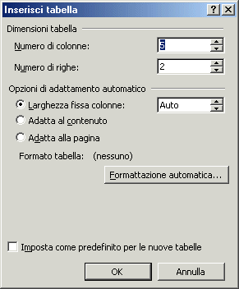 | - Selezionare Tabella → Inserisci tabella.  - Si indicano il numero di righe e di colonne  - si conferma con OK  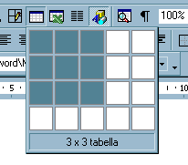  Oppure utilizzare l’icona sulla barra strumenti e selezionare il numero di righe e colonne con il mouse.

Modifica della tabella
In ogni cella si può inserire il testo lungo quanto si vuole. Se la cella e troppo bassa la riga si allarga automaticamente.

Selezione di una colonna
Occorre posizionarsi in cima alla colonna dove comparirà una freccia nera. A questo punto si può fare click
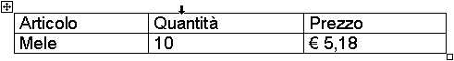
Una volta selezionata la colonna posso applicare tutti gli attributi di formattazione es. Allinea a Destra

Selezione di una colonna
Occorre posizionarsi a sinistra della riga dove comparirà una freccia bianca. A questo punto si può fare click

Selezione della tabella
E' molto comodo fare click su una cella qualsiasi e utilizzare Tabella → Seleziona tabella, oppure selezionare il quadratino con le frecce
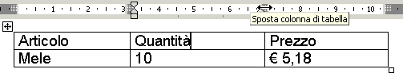

Modifica dimensioni di una colonna
Per modificare le dimensioni di una colonna utilizzare i cursori nel righello:

Modifica dimensioni di una cella
Una cella può avere larghezza differente rispetto a quelle che si trovano sopra o sotto.
Selezionare una cella | 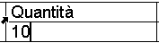
Spostare il separatore di colonne della misura desiderata. | 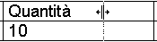
 | 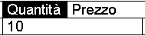
Posizionandosi su una riga è possibile modificarne le dimensioni | 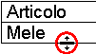

Inserimento righe
- Selezionare la cella sopra la quale inserire la riga.
- Dare Tabella → Inserisci righe sopra o Inserisci righe sotto
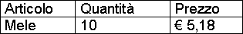 | 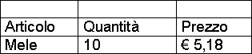
Con lo stesso procedimento è possibile inserire una colonna a sinistra della cella selezionata.

Unione celle
È possibile unire le celle per creare delle intestazioni. L'unione può essere fatta orizzontalmente e verticalmente.
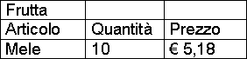 | Selezionare le celle da unire
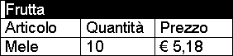 | Dare Tabella → Unisci celle.
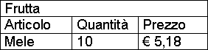 | Il risultato

Divisione celle
E possibile dividere le celle in più righe e colonne
- Selezionare la cella da dividere
- Dare Tabella → Dividi celle.
E’ possibile utilizzare la finestra TABELLA E BORDI per formattare e modificare le tabelle. Per accedere a questa finestra si deve andare su menu TABELLA → DISEGNA TABELLA
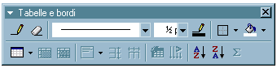
Icona UNISCI CELLE = unisce più celle selezionate facendone una cella unica
Icona DIVIDI CELLE = il contrario di unisci. Divide in più parti una o più celle selezionate.
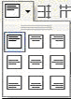
Consente di selezionare quale tipo di allineamento – verticale ed orizzontale – portare al testo che si trova nella cella selezionata.

Modifica l’orientamento del testo in una o più celle selezionate.
Ordina secondo l’ordine crescente o decrescente i dati contenuti nella tabella

Consente di applicare bordi interni od esterni alla tabella nelle sue parti selezionate

Trattare le immagini

Inserire un'immagine dalla libreria di Word
Andare nel punto dove si vuole inserire l'immagine
Selezionare Inserisci → Immagine → ClipArt
Scegliere l'immagine da clipArt o da Immagine e dare inserisci.

Inserire un'immagine da un file
Vi sono vari modi per acquisire un immagine: con lo scanner, con una macchina fotografica digitale, da Internet, da un CD di foto ecc. Le immagini sono salvate sul file nei vari formati: GIF, JPG, BMP ecc.
Per inserire un immagine di questo tipo 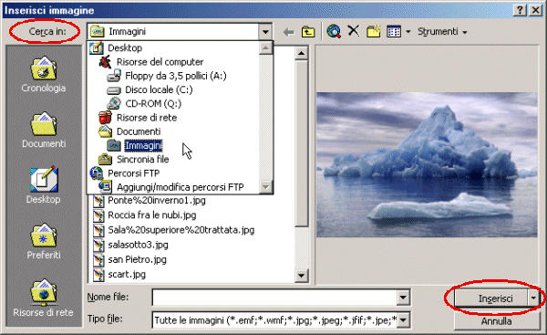
- Selezionare Inserisci → Immagine → Da file
- Selezionare il percorso in cui si trova l'immagine in Cerca in
- Selezionare l'immagine
- Dare Inserisci

Formato immagine
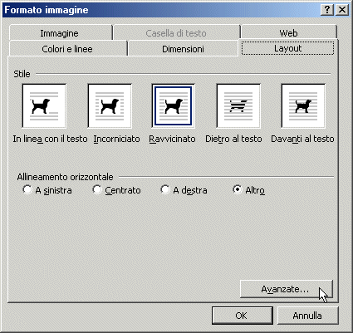
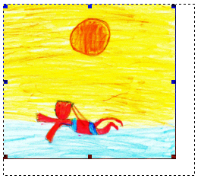Per disporre il testo di fianco all'immagine fare click sull'immagine stessa e da formato scegliere formato immagine.
Con incorniciato il testo può essere messo di fianco come in questo momento.
Dietro al testo permette di scrivere sopra il testo
Il bottone avanzate consente di attivare le opzioni più complete. In disposizione del testo è possibile attivare la disposizione sopra e sotto del testo.
Per modificare la grandezza dell’immagine si deve prima selezionarla e poi, usando i quadratini, ridimensionarla. E’ possibile comunque usare la finestra FORMATO IMMAGINE.

WORDART
E’ possibile creare scritte decorative scegliendo nel menu INSERISCI → IMMAGINE → WORDART

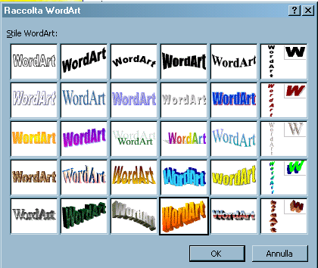

GRAFICI
Per creare un grafico occorre andare nel menu INSERISCI → IMMAGINE → GRAFICO

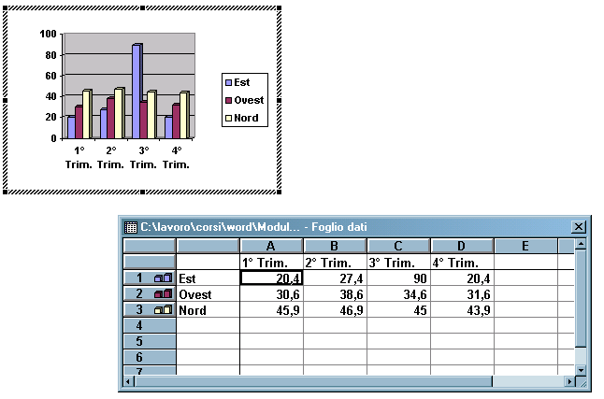

Quando si etra in questa modalità compare un nuovo menu e una finestra di composizione dei dati, modificando le voci il grafico viene modificato. Nella barra del menu sono presenti le voci per modificare dati e tipo di grafico.
Inserimento di grafici e tabelle Excel
Una volta prodotto un foglio o un grafico in Excel è possibile inserirlo in Word.
Per i fogli di lavoro ci sono tre possibilità:
- Trasformazione del foglio in tabella
- Inserimento come foglio di lavoro
- Inserimento come collegamento al foglio di lavoro Excel

Copia da Excel
- Aprire il foglio di Excel  - Selezionare le celle da copiare  - Selezionare Modifica → Copia | 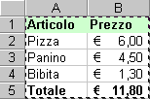

Trasformazione del foglio in tabella
- Aprire il documento Word  - Selezionare Modifica → Incolla  E' creata una normale tabella Word. Il risultato è il seguente: | 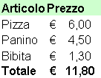

Trasformazione del foglio in Foglio di Lavoro Excel
- Aprire il documento Word.
- Selezionare Modifica Incolla Speciale
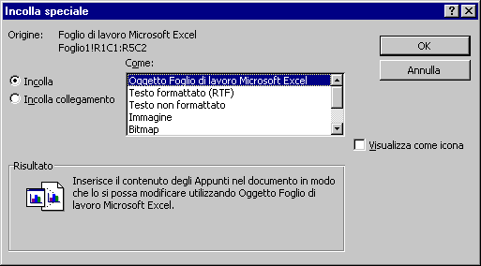
Scegliere Oggetto Foglio di lavoro Microsoft Excel e dare OK. Il risultato è il seguente:  E' stato creato un foglio Excel all'interno di Word. Questo foglio è un oggetto grafico e può essere allargato o rimpicciolito. Inoltre può essere modificato come se stessimo lavorando don Excel facendovi sopra doppio click. | 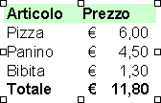

Trasformazione del foglio in collegamento alla tabella
- Aprire il documento Word
- Selezionare Modifica → Incolla Speciale
- Scegliere Incolla collegamento e Oggetto Foglio di lavoro Microsoft Excel e dare OK
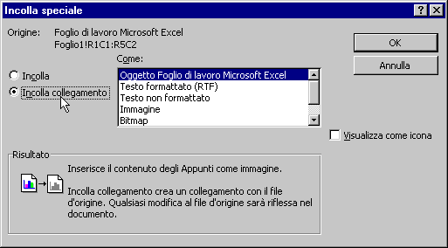
Il risultato è apparentemente simile al precedente ma se si effettuano delle modifiche sul foglio Excel originale, queste si riflettono anche nella tabella contenuta in Word.NOTA se si copia su un dischetto il documento Word per portarlo su un altro Computer occorrerà copiare anche la tabella Excel con cui abbiamo creato il collegamento.

Grafici
La procedura è simile. Si selezionerà il grafico e per incollare attraverso Incolla speciale si dovrà scegliere Oggetto Grafico Microsoft Excel.
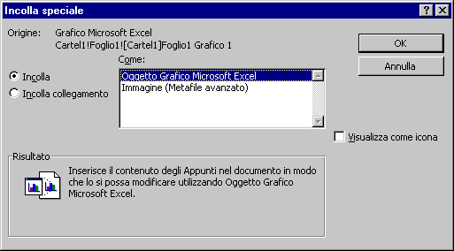
La scelta tra Incolla e Incolla collegamento dipende se si vuole fissare o rendere sensibile alle modifiche il grafico.
IMPORTARE ALTRI OGGETTI

E’ possibile inserire all’interno di un file di Word un testo salvato in precedenza e quindi farne uno solo: menu INSERISCI → FILE.
Si possono inserire file di tutti i tipi come file sonori, filmati, disegni di cad, ecc. per far ciò occorre andare nel menu INSERISCI → OGGETTO , i tipi di oggetti inseribili dipendono dalle applicazioni installate sul proprio computer.
Disegni
È possibile eseguire dei disegni facendo click sull'apposito strumento . Una volta attivato compare la seguente barra dei disegni:
Figura 2.20
Opzioni disegno
Selezione oggetti
Ruota per gradi
Inserimento forme
Linea
Freccia
Rettangolo
Ovale
Casella di testo
Word Art
Clip Art
Colore di riempimento
Colore linea
Colore carattere
Stile linea
Stile Tratteggio
Stile freccia
Stile 3 Dimensioni
Ombreggiatura

Per disegnare una linea
- Scegliere lo strumento linea (fare click)
- Fare click e tenere premuto col il pulsante di sinistra nel punto di partenza
- Lasciare andare il pulsante nel punto di arrivo
La linea così tracciata ha delle maniglie per poterla modificare
Modifica di un punto di inizio / fine  Si sposta la maniglia all'estremità | Spostamento dell'oggetto  Basta prendere l'oggetto in un punto qualunque tranne le maniglie
Nello stesso modo è possibile tracciare rettangoli ed ellissi.
Per tracciare facilmente quadrati e cerchi occorre tenere premuto il tasto di MAIUSC mentre si traccia.
Mentre si traccia un rettangolo compare una croce | Finito di tracciare si hanno le maniglie per modificarlo | Le frecce indicano che invece facendo click è possibile spostarlo
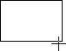 | 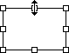 | 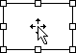

Colorare
Una volta selezionato un oggetto si può colorare
 | Riempimento | Colore linea | Stile linea | Stile tratteggio

Le Caselle di Testo
Sono rettangoli dove è possibile inserire un testo. Sono molto comode perché consentono di creare dei foglietti scritti che possono essere posti in qualunque punto del foglio.
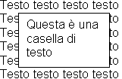 | La casella di testo può essere messa sopra un testo

La casella di testo può essere utilizzata per scrivere nome via e indirizzo di una persona e porlo in evidenza in cima al foglio.  È possibile creare caselle di testo senza bordo.  - Creare una casella di testo o selezionare una già esistente  - Selezionare Formato → Casella di testo  - Scegliere Linea e Colore = nessuno  Ora la casella di testo non ha bordo | 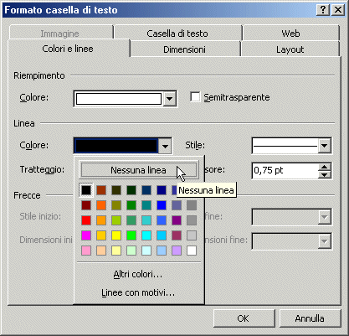

Selezionare più oggetti
Per selezionare più oggetti utilizzare lo strumento freccia
Gli oggetti selezionati possono essere spostati o modificati. È comodo in molti casi raggruppare gli oggetti in modo da farli diventare uno solo
Si traccia un rettangolo per cattu-rare gli oggetti oppure si fa un click con MAIUSC premuto  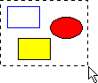 | Una volta selezionati gli oggetti da Disegno si sceglie raggruppa.  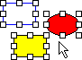 | Ora gli oggetti sono raggruppati in un oggetto solo.  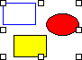  Possono essere separati con Disegno | Separa

Ruotare gli oggetti
- Selezionare l'oggetto da ruotare
- Utilizzare lo strumento Ruota per gradi
- Trascinare le maniglie rotonde e l'oggetto ruoterà
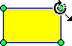 | 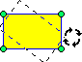 | 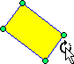
Per rotazioni più semplici è possibile utilizzare il bottone e scegliere Ruota e Capovolgi

Utilità
Dal bottone Disegno scegliere Ordine. In questo modo è possibile stabilire a quale livello un disegno si trova rispetto agli altri. Si può infatti immaginare che ogni disegno sia su un foglio da lucido e l'ultimo disegnato si trovo sempre sopra tutti gli altri.
Porta dietro il testo serve quando si vuole che il testo rimanga sopra un disegno

Casi particolari

Spostamento delle barre
Una delle barre si è spostata e ora è in mezzo allo schermo  Per riportare la barra della formattazione al suo posto non bisogna chiuderla con la ma spostarla come una finestra al suo posto lavorando sul bordo blu, oppure fare doppio click su bordo blu.  Se la barra non è più visibile per farla riapparire si seleziona Visualizza → Barre degli strumenti e si riattiva la barra che è scomparsa. | 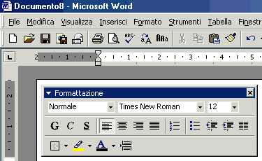

LA STAMPA
Prima di stampare un documento è sempre meglio vederlo in anteprima. Scegliere File → Anteprima di stampa. Le funzioni principali sono:
Stampa
Visualizza una Pagina
Visualizza più pagine
riduci di una pagina
chiudi anteprima di stampa
Se si è sicuri della stampa premere nella barra degli strumenti il bottone . Per uscire dall'anteprima di Stampa premere chiudi anteprima di stampa .
Stili E MODELLI
Per ottenere documenti più accurati si possono utilizzare gli stili. Con questo sistema è possibile assegnare a parti di testo le stese caratteristiche. Inoltre, è possibile in un solo colpo modificare l'aspetto del testo in tutti i punti del documento in cui è stato assegnato lo stile. Solitamente lo stile utilizzato da Word è normale.

Creazione di uno stile
Per definire uno stile occorre  - Formattare una parte di testo nel modo desiderato (attribuendo tipo e dimensione carattere, allineamento, ecc. - vedi formato → carattere).  - Fare click sulla casella stile e digitare il nuovo nome.  - Confermare con Invio | 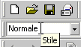
Lo stile così creato è associato al documento corrente e non al modello utilizzato per la stesura di nuovi documenti

Applicare uno stile
- Selezionare il testo su cui si vuole applicare lo stile.  - Dalla casella stile selezionare lo stile appena creato.  Ora il testo apparirà secondo lo stile selezionato. | 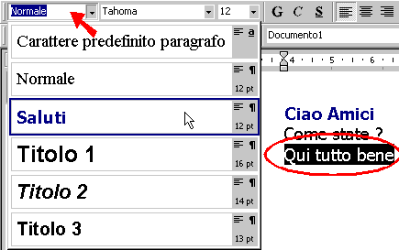

Modificare uno stile
Per modificare uno stile occorre
- Selezionare un testo su cui è stato applicato lo stile.  - Modificare la formattazione.  - Selezionare il nome dello stile dalla casella stile e premere invio.  - Nella finestra Modifica lo stile scegliere Ridefinire lo stile utilizzando il testo selezionato come esempio.  - Se si vuole che la modifica dello stile venga applicata automaticamente occorre fare click sulla casella Aggiorna automaticamente lo stile.  - Confermare con OK | 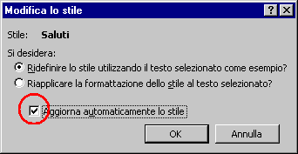

Gestione degli stili
È possibile gestire gli stili dalla finestra stile selezionando Formato → Stile.
Selezionando lo stile desiderato è possibile vedere quali sono tutti i parametri di formattazione applicati.
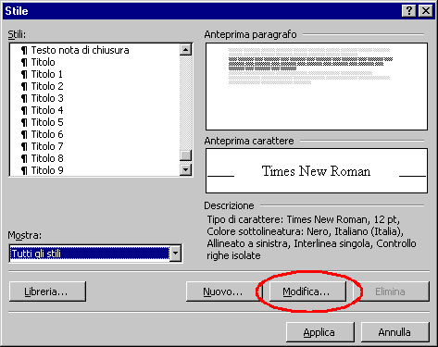

Modifica di uno stile
Per modificare uno stile occorre
- Fare click sul bottone Modifica.
- Attivare aventualmente Aggiorna Automaticamente.
- Fare click su Formato e selezionare opportunamente
  - Carattere
  - Formato
  - Paragrafo
  - Bordo
  - Lingua
  - Cornice
  - Numerazione.
- Una volta effettuata la modifica dare OK.
- Chiudere la finestra Stile con Applica

Lo stile ora è aggiornato.
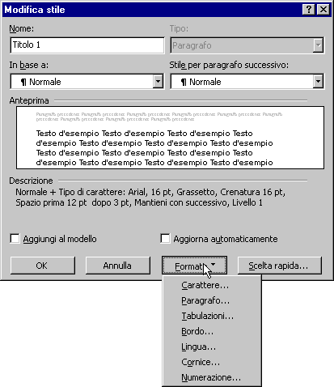

MODELLI
Per aprire un documento modello si deve selezionare menu FILE → NUOVO

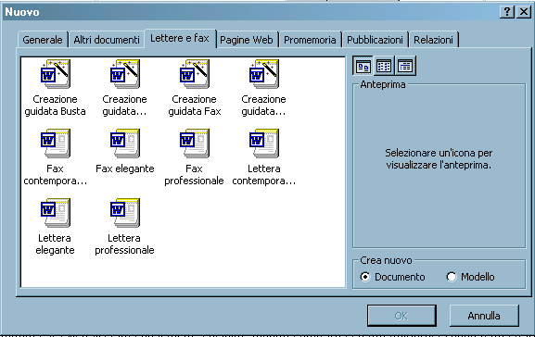

Un modello incorpora al suo interno la struttura e la formattazione specifica del documento che si vuole elaborare, senza il bisogno di elaborarlo ogni volta. Sono presenti modelli di vario tipo ma è anche possibile crearne di personali. I modelli hanno come estensione .dot e quando vengono aperti si comportano come un normale foglio bianco, pertanto salvandoli si salvano solo le aggiunte fatte e il modello resta integro.
Per creare un nuovo modello si deve prima crearlo (margini, stili, colori, tabelle, ecc….) poi salvarlo con nome scegliendo in tipo di file MODELLO DI DOCUMENTO

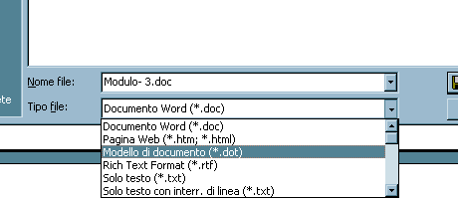

automaticamente Word predispone la cartella di salvataggio (per essere utilizzati i modelli devono essere salvati esclusivamente in questa cartella)

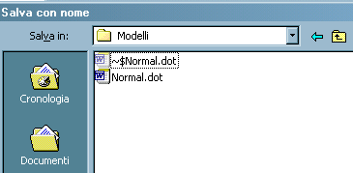

ed infine dare il nome al documento.

RIVEDERE E RIFINIRE UN DOCUMENTO

Intestazione e Piè di pagina
Nei documenti molto lungi è utile inserire un'intestazione e un Piè di pagina per identificare le pagine ed eventualmente numerarle.

Creazione
Per agire sull'intestazione e il piè di pagina bisogna selezionare Visualizza →Intestazione e il piè di pagina. Il documento sarà visualizzato con il testo "sbiadito" mentre compare la parte dell'intestazione e una barra degli strumenti
Il testo può essere scritto
Allineato a sinistra | Centrato | Allineato a destra
Per separare un testo da quello successivo occorre utilizzare il tasto di tabulazione.
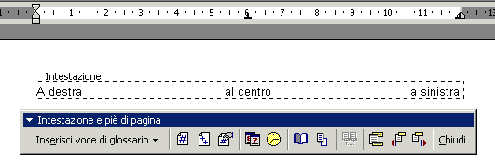
Una volta terminata la compilazione del testo con il pulsante Chiudi si torna a lavorare normalmente.

Inserisci numero di pagina
Inserisci numero totale di pagine
Formato numero di pagina
Inserisci data
Inserisci ora
Imposta pagina
Mostra / nascondi testo doumento
Come sezione precedente
Alterna intestazione / piè di pagina
Mostra precedente
Mostra succesiva
Chiudi

Iniziare dalla seconda pagina
Se si vuol far iniziare l'intestazione e il piè di pagina dalla seconda pagina (in modo da lasciare il titolo nella prima) occorre:  - Selezionare File → Imposta pagina  - Fare click sulla linguetta Layout  - Selezionare la casella Diversi per la prima pagina  - Confermare con OK | 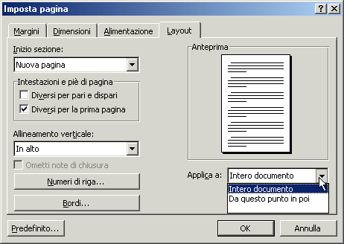
Selezionando Visualizza → Intestazioni e piè di pagina l'area dell'intestazione e piè di pagina saranno diverse per la prima pagina

sillabbare
È possibile utilizzare la funzionalità di sillabazione per dare ai documenti un aspetto pulito e professionale. Ad esempio, la sillabazione consente di eliminare larghi spazi vuoti nel testo giustificato e di mantenere lunghezze di riga simili in colonne strette.

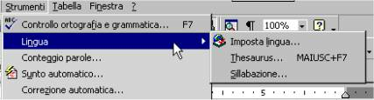

CORREZZIONE ORTOGRAFICA E GRAMMATICALE
Word segnala le parole che non sono contenute nel suo dizionario sottolineandole in rosso. Normalmente il dizionario utilizzato da Word è quello italiano ma è possibile cambiarlo selezionando Strumenti → Lingua → Imposta lingua.
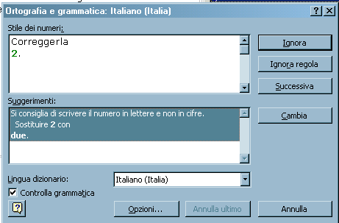
Quando è segnalata una parola sconosciuta si può  1. Correggerla  2. Aggiungerla nel dizionario  3. Fare in modo che word la ignori durante la sessione corrente (se si esce da word e si riapre il documento si avrà ancora la segnalazione di errore) | 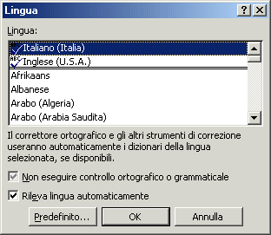

colonne
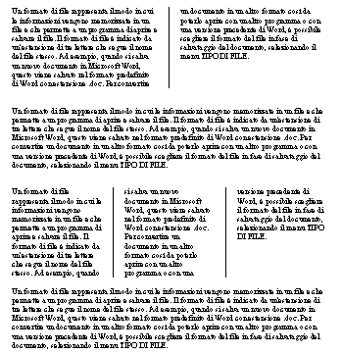

Per inserire delle colonne nel testo si può usare il tasto posto sulla barra degli strumenti oppure menu FORMATO → COLONNE. Nella sezione Applica a: si può scegliere se le colonne devono essere applicate all’intero documento, ad una sezione o al testo eventualmente selezionato.

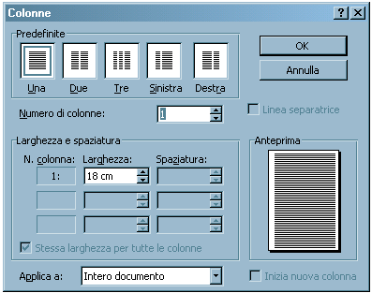

La struttura di un documento, il sommario
Attraverso la definizione dei titoli (Titolo1, Titolo2, Titolo3, ecc.) è possibile strutturare un documento. Grazie a questo sistema Word è in grado di creare automaticamente il sommario.

Assegnazione dei titoli
Durante la stesura del documento posso utilizzare gli stili Titolo1, Titolo2, ecc. selezionando la riga e attribuendo l'opportuno stile con la casella stile.
Se il testo è già stato redatto senza assegnare dei titoli posso utilizzare: la visualizzazione per struttura

Visualizzazione della struttura
Si seleziona Visualizza → Struttura. Il documento apparirà come segue:
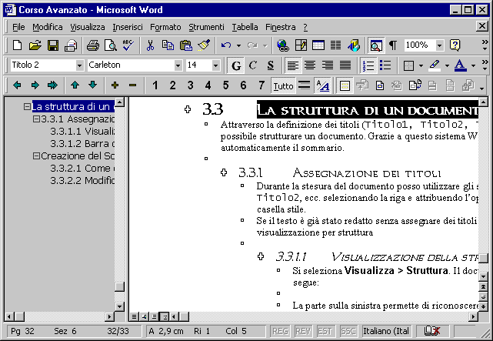
La parte sulla sinistra permette di riconoscere facilmente quali sono le rige a cui assegnare i vari titoli.
Il segno (+) indica che la riga ha dei sottolivelli mentre (-) indica che non ve ne sono.
Per arrivare nel punto del testo in cui compare la riga bassa fare un click sempre nella zona a sinistra. E molto comodo utilizzare la barra degli strumenti struttura.

Barra degli strumenti struttura

Alza Livello
Abbassa Livello
Abbassa a Livello di Corpo del Testo
Sposta in Alto
Sposta in Basso
Espandi Mostra tutti i titoli subordinati a una selezione
Comprimi nasconde tutti i titoli subordinati a una selezione
Mostra Titolo di livello inferiore o uguale a n
Espade l'intera struttura fino al corpo del testo
Mostra solo la prima riga di ciascun paragrafo
Mostra/ Nascondi la Formattazione
Visualizza Doc Master

Creazione del Sommario
La creazione di un sommario è molto semplice. Il sommario non è altro che l'insieme di tutte le righe che abbiamo definito con lo stile Titolo.

Come creare un sommario
- Posizionarsi nel punto in cui si vuole inserire il sommario.
- Scegliere Inserisci → Indici e sommario.
- Definire :
  - Carattere di riempimento tra il titolo e il numero di pagina
  - Il livello di titolo. (Eventualmente utilizzare le Opzioni)
  - La presenza dei numeri di pagina
  - L'allineamento dei numeri di pagina
- Dare ok.
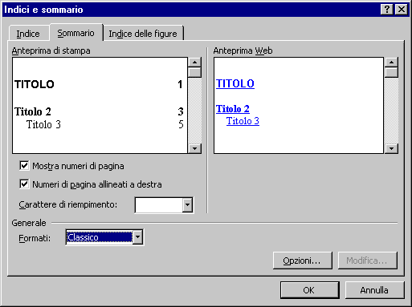

Il sommario viene così creato, ma non sarà modificato automaticamente se cambiamo il numero di pagine del documento o inseriamo dei nuovi titoli.

Modifica del sommario
Una volta inserito il sommario può essere modificato nel seguente modo:  - Fare click sul testo che compone il sommario con il tasto destro del mouse.  - Scegliere aggiorna campo. | 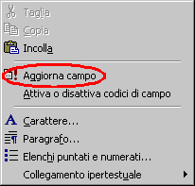
- Se sono state aggiunte / tolte pagine durante la stesura del testo scegliere Aggiorna solo i numeri di pagina, altrimenti scegliere Aggiorna l'intero sommario. | 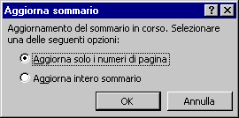
STAMPA UNIONE
La stampa unione permette di creare (inviare) lo stesso documento a numerosi destinatari, ad esempio una circolare da spedire ai rappresentanti di classe.
Per la stampa unione occorrono due elementi:
Una lettera tipo
Un archivio con gli indirizzi, nominativi o altro
Possiamo predisporre il modello sia prima che dopo aver lanciato la stampa unione o richiamare un modello già memorizzato.
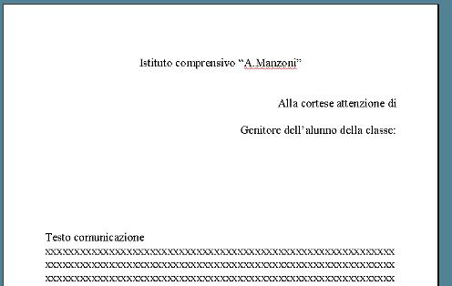
Per avviare la stampa unione andate nel menu STRUMENTI → STAMPA UNIONE
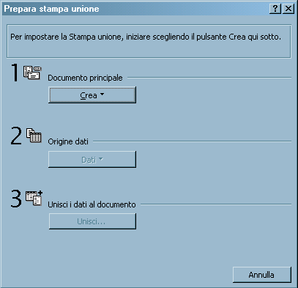
Serve a definire quale documento vogliamo inviare
Serve a creare un documento contenente l’elenco dei destinatari
Serve a fare in modo che su ogni copia del documento inviato compaia un diverso destinatario

Creare un documento da distribuire
Iniziamo con il primo passo scegliendo il documento principale da usare; nel nostro caso il foglio già presente
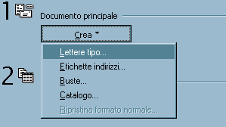
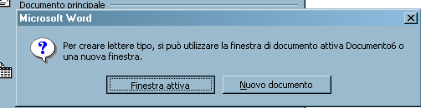

Creare una lista di destinazione
Clicchiamo ora sul tasto ORIGINE DATI per creare o richiamare, l’archivio (database) contenente i dati dei destinatari della nostra circolare. |  | 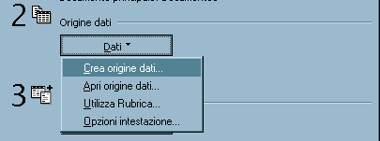
Compare un’altra mascherina che serve a definire le voci (campi) che dovranno essere contenuti nel nostro archivio.  Nella casella nomi di campo nell’intestazione sono presenti alcune voci standard possiamo usare queste voci, cancellarle, aggiungerne di altre. | 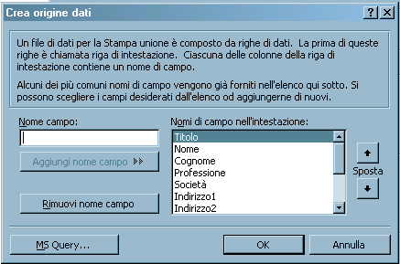

Nel nostro caso lasciamo il nome, il cognome ed aggiungiamo la classe e diamo OK. Ci verrà chiesto di salvare il documento dopodiché comparirà una nuova finestra. | 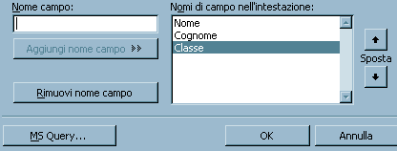

Il file appena salvato è vuoto, pertanto ciccando su modifica origine dati avremo la possibilità di inserire le voci nel nostro archivio. | 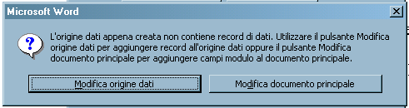
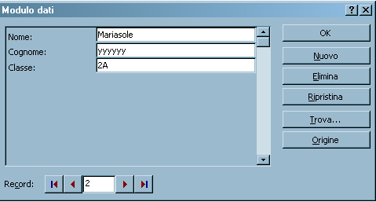
Ogni volta inserito un nuovo record diamo nuovo e terminiamo con OK
Nel frattempo è comparsa una nuova barra che ci permetterà di gestire la stampa unione
Ora dobbiamo dire al computer dove dovranno essere inserite le voci del nostro archivio, per far ciò posizioniamoci con il cursore nel punto esatto di posizionamento, clicchiamo sulla voce INSERISCI CAMPO UNIONE e scegliamo la voce da inserire
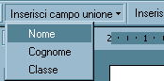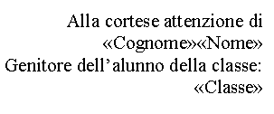
Le voci tra apici saranno riempite dai campi del nostro archivio appena avviata la procedura.
Possiamo comunque vedere l’anteprima ciccando sul tasto <<ABC>>
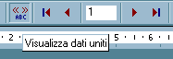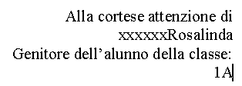
Potete decidere ora se l’unione deve essere fatta alla stampante, quindi si attiverà la stampante, oppure creare tanti nuovi documenti quanti sono i record del vostro archivio.
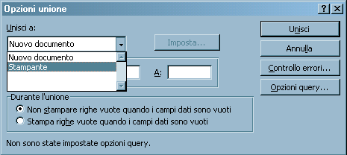

USO DELLA TASTIERA

Principali combinazioni di tasti di scelta rapida di Word
Menù File |  |  | Formattazione carattere
Comando | Combinazione |  | Comando | Combinazione
Nuovo | CtrI+N |  | Tipo di carattere | Ctri+0
Apri | Ctrl+F12 |  | Dimensione carattere | Ctri+U
Chiudi | Ctrl+F4 |  | Riduce dimensione | Ctrl+<
Salva | Maiusc+F12 |  | Incrementa | Ctri+Maiusc+>
Anteprima | CtrI+Alt+l |  | dimensione
Stampa | Ctri+P |  | Riduce di 1 punto | Ctrl+<
Esci | Alt+F4 |  | Aumenta di 1 punto | Ctrl+Maiusc+>
 |  |  | Formato/Carattere | CtrI+Maiusc+D
Menù Modifica |  |  | Cambia maiuscole/minuscole | Maiusc+F3
Comando | Combinazione |  | Grassetto | CtrI+G
Annulla digitazione | Ctri+Z |  | Sottolineato | CtrI+S'
Ripeti digitazione | Ctri+Y |  | Sottolinea solo parole | Ctri+P
Taglia | ? CtrI+X |  | Sottolineatura doppia | CtrI+Maiusc+D
Copia | CtrI+C |  | Corsivo | CtrI+l
Inserisci | CtrI+V |  | Maiuscoletto | CtrI+M
Elimina selezione | Cane |  | Pedice | CtrI+segno uguale(=)
Seleziona tutto | Ctrl+5 |  | Apice | CtrI+segno più(+)
Trova | Ctri+Maiusc+T |  | Elimina formattazione | Ctrì+barra spaziatrice
Sostituisci | CtrI+Maiusc+S |  | manuale
Vaia | F5 |  | Tipo carattere SymboI | CtrI+Maiusc+Q
 |  |  | Mostra caratteri | Ctrl+Maiusc+8
Menù Visualizza |  |  | non stampabili
Comando | Combinazione |  | Verifica formato | CtrI+Maiusc+D
Normale | CtrI+Alt+N |  | Copia formato | CtrI+Maiusc+C
Layout di pagina | Ctri+Alt+P |  | Incolla formato | CtrI+Maiusc+V
Struttura | Ctrl+Alt+0
 |  |  | Formattazione paragrafo
Menù Inserisci |  |  | Comando | Combinazione
Comando | Combinazione |  | Interlinea singola | Ctrl+1
Interruzione di pagina | CtrI+Invio |  | Interlinea doppia | Ctri+2
Interruzione di colonna | CtrI+Maiusc+Invio |  | Interlinea 1,5x | Ctrl+5
Collegamento | Ctri+Alt+K |  | Riga prima | Ctrl+0 (zero)
ipertestuale |  |  | del paragrafo
 |  |  | Centrato | Ctri+A
Menù Strumenti |  |  | Giustificato | CtrI+F
Comando | Combinazione |  | Allineato a sinistra | CtrI+T
Controllo ortografico | F7 |  | Allineato a destra | Ctri+R
e grammaticale |  |  | Rientro sinistro | CtrI+K
Lingua/Thesaurus | ,Maiusc+F7 |  | Elimina rientro sinistro | CtrI+J
Macro/Macro | Alt+F8 |  | Rientro sporgente | CtrI+W
Macro/ | Alt+F-11 |  | Riduce rientro sporgente | CtrI+Maiusc+W
Editar Visual Basic | . |  | Assegna stile | CtrI+L
 |  |  | Formattazione automatica | Ctri+Maiusc+K
Menù Guida |  |  | Stile Normale | CtrI+Maiusc+N
Comando | Combinazione |  | Stile Titolo 1 | Alt+1
Guida di Word | F1 |  | Stile Titolo 2 | Alt+2
Guida rapida | Maiusc+F"! |  | Stile Titolo 3 | Alt+3

Parte delle informazioni sono state prese da:
Copyright © "La Città della Luce"
Ultima versione ipertestuale disponibile su http://www.centroreiki.org/abaco/manuali

INTERFACCIA DEL WORD PROCESSOR 1
Barra del titolo e dei menu 1
Barra degli strumenti standard 1
Barra di formattazione 2
Bara delle visualizzazioni 2
Barre di scorrimento 2
Barra di stato 2
Click e digitazione 2
APRIRE E SALVARE UN DOCUMENTO 3
COME APRIRE UN DOCUMENTO VUOTO (NUOVO) 3
COME SALVARE UN DOCUMENTO NUOVO 3
COME APRIRE UN DOCUMENTO ESISTENTE 3
COME SALVARE UN DOCUMENTO ESISTENTE O MODIFICATO 4
SALVARE IN ALTRI FORMATI 4
INSERIRE E SELEZIONARE UN TESTO 4
Spostarsi lungo il testo con la tastiera 4
Scorrimento di un documento 5
COME SELEZIONARE UN TESTO 5
Selezionare con il Mouse: 5
Per annullare la selezione: 5
Per selezionare una riga di testo 5
Usando la TASTIERA 6
Modificare il testo 6
Cancellare Annullare Ripristinare 6
Tagliare copiare incollare 7
I comandi Taglia Copia e Incolla. 7
Copia formato (pennello) 7
Trova e sostituisci 8
Sostituisci 8
Trova 8
FORMATTAZIONE DEL DOCUMENTO 8
Interruzione di pagina 8
Visualizzazione dei caratteri nascosti 9
FORMATO PAGINA 9
Le basi del trattamento tipografico 10
Famiglie di font 10
Formattare il carattere 11
Formattazione del paragrafo 12
Elenchi puntati e numerati 12
Inserire simboli speciali 13
RIENTRI 13
TABULAZIONI 14
Paragrafi 15
Bordi e sfondi 16
Tabelle 16
Inserire una tabella 16
Modifica della tabella 17
Selezione di una colonna 17
Selezione di una colonna 17
Selezione della tabella 17
Modifica dimensioni di una colonna 18
Modifica dimensioni di una cella 18
Inserimento righe 18
Unione celle 18
Divisione celle 19
Trattare le immagini 19
Inserire un'immagine dalla libreria di Word 19
Inserire un'immagine da un file 19
Formato immagine 20
WORDART 21
GRAFICI 21
Inserimento di grafici e tabelle Excel 22
Copia da Excel 22
Trasformazione del foglio in tabella 22
Trasformazione del foglio in Foglio di Lavoro Excel 22
Trasformazione del foglio in collegamento alla tabella 23
Grafici 23
IMPORTARE ALTRI OGGETTI 24
Disegni 24
Per disegnare una linea 24
Colorare 25
Le Caselle di Testo 25
È possibile creare caselle di testo senza bordo. 25
Ora la casella di testo non ha bordo 25
Selezionare più oggetti 26
Ruotare gli oggetti 26
Utilità 26
Casi particolari 26
Spostamento delle barre 26
LA STAMPA 27
Stili E MODELLI 27
Creazione di uno stile 27
Applicare uno stile 27
Modificare uno stile 28
Gestione degli stili 28
Modifica di uno stile 28
Lo stile ora è aggiornato. 29
MODELLI 29
RIVEDERE E RIFINIRE UN DOCUMENTO 30
Intestazione e Piè di pagina 30
Creazione 30
Iniziare dalla seconda pagina 31
sillabbare 32
CORREZZIONE ORTOGRAFICA E GRAMMATICALE 32
colonne 33
La struttura di un documento, il sommario 33
Assegnazione dei titoli 33
Visualizzazione della struttura 34
Barra degli strumenti struttura 34
Creazione del Sommario 35
Come creare un sommario 35
Modifica del sommario 35
STAMPA UNIONE 36
Creare un documento da distribuire 37
Creare una lista di destinazione 37

Esercizio 1: Il giuramento di Ippocrate
- Giuramento di Ippocrate: “Giuro per Apollo medico e Asclepio e Igea e Panacea e per gli dèi tutti e per tutte le dee, chiamandoli a testimoni, che eseguirò, secondo le forze e il mio giudizio, questo giuramento e questo impegno scritto: di stimare il mio maestro di questa arte come mio padre e di vivere insieme a lui e di soccorrerlo se ha bisogno e che considererò i suoi figli come fratelli e insegnerò quest'arte, se essi desiderano apprenderla; di rendere partecipi dei precetti e degli insegnamenti orali e di ogni altra dottrina i miei figli e i figli del mio maestro e gli allievi legati da un contratto e vincolati dal giuramento del medico, ma nessun altro…”
- avviamo Word;
- il sistema mette automaticamente a disposizione un’area di lavoro libera;
- inseriamo il testo, digitando i caratteri tramite tastiera, spostandoci con le frecce, il tabulatore e gli altri tasti di movimento per correggere eventuali errori di battitura;
- impartiamo la sequenza di comandi FILE, ANTEPRIMA DI STAMPA per vedere come apparirà il documento su carta
- torniamo alla visualizzazione corrente con ESC;
- impartiamo i comandi FILE e SALVA; poiché il documento è di nuova creazione, il sistema chiederà di indicarne il nome; digitiamo “GIURAMENTO Di IPPOCRATE” nell’apposita casella e premiamo INVIO (scegliere il percorso di destinazione);
Il sistema attribuisce automaticamente l’estensione .DOC, che qualifica il file
come documento di Word.
142

Esercizio 2: Modificare il file
Modifichiamo il file “Giuramento di Ippocrate”.
Supponiamo ora di voler apportare modifiche al documento. Procediamo come segue:
- richiamiamo il documento mediante i comandi FILE, APRI… e inseriamo nella finestra di dialogo il nome “GIURAMENTO DI IPPOCRATE.doc”;
- in alternativa, ricerchiamo il nome del documento tra quelli visualizzati nella finestra FILE; nomi dei file aperti di recente;
- apportiamo le modifiche;
- salviamo il documento con il nome Ippocrate.doc (in modo da conservare entrambe le versione);
- chiudiamo il documento e la sessione di lavoro.

Esercizio 3: Visualizzare il documento IPPOCRATE.doc
Vogliamo visualizzare il documento Ippocrate.doc secondo diverse modalità. Procediamo come segue:
- apriamo il documento;
- dal menu VISUALIZZA selezioniamo dapprima LAYOUT DI STAMPA…
- poi LAYOUT WEB…
- quindi dalla finestra di dialogo ZOOM… impostiamo dapprima LARGHEZZA PAGINA…
- poi LARGHEZZA TESTO…
- quindi PAGINA INTERA;
- passiamo al menu FILE e selezioniamo ANTEPRIMA DI STAMPA;
- infine, chiudiamo il documento mediante il comando CHIUDI del menu FILE.
- Quali sono le differenze riscontrate nelle diverse modalità di visualizzazione? Proviamo a scriverle in un documento che salveremo con il nome VISUALIZZA.DOC.

Esercizio 4: Formato di salvataggio
Applichiamo alcuni diversi metodi di salvataggio al documento Ippocrate.doc.
Operiamo come segue:
- apriamo il documento;
- lo salviamo per poterlo poi utilizzare con un editor di testo qualsiasi, mediante il formato *.RTF (Rich Text Format): si tratta infatti di un formato molto generico che viene di solito riconosciuto da tutte le applicazioni di trattamento testi;
- lo salviamo per l’invio sul web, utilizzando il formato *.HTM;
- infine, creiamo una versione protetta del documento con il nome Ippocratepsw e vi applichiamo la password cliccando sul pulsante STRUMENTI della maschera SALVA CON NOME… e scegliendo OPZIONI DI PROTEZIONE;
- nella finestra di dialogo inseriamo la parola d’ordine scegliendo la modalità di protezione a questo punto, per verificare quante versioni del documento abbiamo creato, utilizziamo la finestra di dialogo APRI… e inseriamo nella casella NOME FILE la seguente stringa di caratteri: Ippocrate. Cosa succede?

Esercizio 5: L’inserimento di una formula attraverso il menu simbolo e attraverso Equation Editor
Supponiamo di voler creare un documento che contenga la seguente formula matematica:
±√∑(x_{i})
Utilizziamo a tale scopo il comando INSERISCI SIMBOLO: vedremo che la tabella visualizzata contiene tutti i caratteri che ci sono necessari.
Per Equation editor: Inserisci, oggetto, Microsoft Equation Editor. La formula viene creata come un’immagine.

Esercizio 6: Taglia, Copia e Incolla
Supponiamo di voler effettuare alcune modifiche al testo IPPOCRATE.doc.
Procediamo come segue:
- apriamo il documento Ippocrate.doc;
- selezioniamo la parola FORZE;
- copiamo la parola e la incolliamo al termine della definizione;
- selezioniamo una parte del paragrafo
- tagliamolo e incolliamolo all’inizio della definizione (se necessario ci creiamo lo spazio posizionandoci all’inizio del documento e premendo INVIO);
- apriamo ora il documento IPPOCRATE.DOC;
- selezioniamo tutto il testo ed effettuiamone la copia;
- passiamo al documento GIURAMENTO DI IPPOCRATE.doc mediante il menu FINESTRA;
- incolliamo il testo in fondo al documento;
- salviamo le modifiche nel file IPPOCRATE_NUOVO.DOC.

Esercizio 7: Ricerca e sostituzione
Riprendiamo il documento dell’esempio precedente. Se vogliamo ricercare il termine <QUESTO> dobbiamo posizionarci all’inizio del testo e procedere come segue:
- impartire la cascata di comandi MODIFICA, TROVA;
- nella finestra di dialogo, digitare la parola QUESTO nell’apposita casella e premere INVIO;
- se il sistema incontra il termine indicato, vi si posiziona e lo evidenzia in modo che possiamo vederlo ed eventualmente intervenire;
- se vogliamo ripetere la ricerca, dobbiamo semplicemente premere nuovamente INVIO (possiamo così contare quante volte il termine compare nel testo);
- se vogliamo sostituire il termine FORZE con la parola ENERGIE impartiamo i comandi MODIFICA, SOSTITUISCI e poi digitiamo i termini “FORZE” e “ENERGIE” nelle apposite caselle di testo;
- premiamo INVIO e, su richiesta del sistema, confermiamo l’operazione: nel testo potremo vedere la nuova parola al posto della precedente.

Esercizio 8: Formattazione caratteri
Riprendiamo il testo e proviamo ad applicare una formattazione per renderlo migliore, sia dal punto di vista estetico che della leggibilità. Possiamo sottolineare i termini salienti, inserire un titolo in grassetto e così via.

Esercizio 9: Formattazione paragrafo
Lavorando sempre sul documento IPPOCRATE.doc, introduciamo le seguenti formattazioni di paragrafo:
- due rientri di 0,5 cm a destra e a sinistra;
- un rientro speciale Prima linea di 0,5 cm;
- un’interlinea doppia;
- un allineamento giustificato per il corpo e centrato per il titolo;
- un retino per il corpo testo.

Esercizio 10: La definizione di intestazione e pié di pagina, numeri di pagina
Supponiamo di scrivere sempre la nostra tesi di laurea; vogliamo definire:
- come intestazione, il nostro nome;
- come piè di pagina, il titolo della brano.
Operiamo come segue:
- utilizziamo il comando INTESTAZIONE E PIÈ DI PAGINA del menu VISUALIZZA; inseriamo nello spazio riservato all’intestazione il nostro nome; spostiamoci in quello relativo al piè di pagina e inseriamo “Il Giuramento di Ippocrate”; clicchiamo su CHIUDI per tornare al testo.
- Inseriamo i numeri di pagina: scegliere NUMERI DI PAGINA dal menu INSERISCI.

Esercizio 11: Stampa
Impostiamo la stampa di un documento con le seguenti caratteristiche:
- margini di 4 cm per tutti i lati;
- orientamento della pagina orizzontale;
- bordo;
- allineamento verticale centrato.
Verifichiamo il nostro operato mediante la funzione ANTEPRIMA DI STAMPA.
Il mondo dei Peanuts
Charles M.Schulz: Vita e arte
di Giovanni Trimboli
Charles Monroe Schulz nasce a St.Paul, una delle città gemelle del Middle West , il 26 Novembre 1922. Si sta avviando, quindi , verso i 68 anni. Il padre, Carl, barbiere (come il papà di Charlie Brown sempre fuori campo nella striscia di "Peanuts"), e' figlio di emigranti tedeschi, contadini della vecchia patia che continueranno a essere contadini anche in seguito, nella nuova…

Chi sono i Peanuts
di Monte Schulz
Sono cresciuto con Charlie Brown. Ho conosciuto Charlie Brown, Snopy, Linus e gli altri come nessun altro al mondo. La mia gioventù e' la loro. Il fatto che fu mio padre a creare e disegnare questi personaggi mentre io crescevo non fece altro che rendere più forte il legame.
I miei personaggi
di Charles M.Schulz
Spesso penso che mi sarebbe piaciuto aver avuto un amico come Charlie Brown da piccolo. Sarebbe stato un vicino perfetto per me, perche'a tutti e due piacciono le stesse cose. É molto gentile, compiacente e, sì, sarebbe simpatico averlo come amico.
-------------------------------Inserire immagine 1 con didascalia------------------------
Snoopy
Cucciolo all'epoca delle prime strips ama ormai considerarsi negli anni del declino. Cosciente dei limiti della natura canina tenta varie strade per evaderne: ora la personificazione mimetica di altri esseri viventi, ora l'astrazione contemplativa.
Charlie Brown
Figlio di un barbiere e di una casalinga, é il fratello maggiore di Sally Brown. Mite , maldestro , impopolare, timido e solitario , fisicamente si distingue per la straordinaria sfericità della sua testa e la qualità intensamente "facciosa" della sua faccia.
Schroeder
É sempre designato con il solo cognome come ogni grande musicista. La fanatica ed esclusiva venerazione per Beethoven lo rende del tutto impermeabile alle "avances" di Lucy
Lucy
Coetanea di Charlie Brown e sorella maggiore di Linus, é il più importante dei personaggi femminili. Arcigna, supponenete, militarista , intrigante, diffidente, maccartista e rompiscatole, é perennemente impegnata nella distruzione morale di Charlie Brown.
Linus
-------------------------------Inserire immagine 2 con didascalia------------------------

Uno dei più giovani tra i Peanuts - il suo cognome Van Pelt, di brobabile origine batava - vi ha tuttavia assunto rapidamente il ruolo incontrastato di deuteragonista.
Sally Brown
É animata da un candore "naif", non dissimile da quello del Linus della prima maniera. Charlie Brown la osserva preoccupato : da un lato vorrebbe che le fossero risparmiate le sue stessa sconfitte, dall'altro teme che, a somiglianza di Linus , attinga a vertici troppo alti per poterlo accettare come guida e maestro


Figura 1: Immagine1
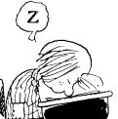
Figura 2: Immagine 2

ESERCIZIO 1:
Aprire Word e scrivere il seguente testo. Successivamente formattarlo secondo le specifiche indicate a pag 2. Il brano deve risultare come in pagina 3.

Il segretario generale del PARLAMENTO EUROPEO a LUSSEMBURGO
Organizza un concorso generale per l’assunzione di
AMMINISTRATORI
DI LINGUA ITALIANA
incaricati di svolgere, in base a direttive generali, compiti di concetto, di ricerca, di studio, di gestione e/o controllo.
Principali condizioni di ammissione:
studi universitari completi sanciti da laurea o esperienza professionale che garantisca un livello equivalente
esperienza professionale di almeno due anni in rapporto diretto con le mansioni di amministratore
profonda conoscenza della lingua italiana e ottima conoscenza di un’altra lingua ufficiale della Comunità europea (danese, tedesco, greco, inglese, spagnolo, francese, olandese, portoghese)
essere cittadino di uno degli Stati membri della Comunità europea
età massima: 35 anni (essere nato dopo il 14 dicembre 1956). A certe condizioni sono ammesse deroghe che possono giungere fino a 5 anni.
Il Parlamento europeo attua una politica volta a garantire la parità delle opportunità tra uomini e donne in tutti gli impieghi. Esso incoraggia vivamente le candidature femminili
Termine ultimo per la presentazione delle candidature:
14 dicembre 1994
Il numero della Gazzetta Ufficiale contenente il formulario obbligatorio di candidatura nonché tutte le informazioni utili può essere richiesto, unicamente con cartolina postale, entro il 1 dicembre 1994:
all’Ufficio informazioni del Parlamento Europeo, Via IV novembre 149, 00187 Roma
al Parlamento europeo, Servizio assunzioni, L-2929 Lussemburgo.
I candidati sono pregati di scrivere il proprio nominativo e indirizzo in lettere maiuscole
Tipo di servizio; Numero di telefono; Orario
Informazioni; 0161-245689; 9:00-12:00 14:00-17:00
Reclami; 0161-142233; 8:30-13:00 15:00-18:00

Il Segretario Generale del PARLAMENTO EUROPEO a LUSSEMBURGO
Rientro a sn di 5 cm, spaziatura dopo 12 pti, Times New Roman, 14 pti
Margine superiore: 2,5 cm

Organizza un concorso generale per l’assunzione di
Rientro a sn di 5 cm, Arial Black 14 pti, spaziatura carattere espansa 6,5 pti

Spaziatura dopo 18 pti

AMMINISTRATORI

DI LINGUA ITALIANA
incaricati di svolgere, in base a direttive generali, compiti di concetto, di ricerca, di studio, di gestione e/o controllo.
Principali condizioni di ammissione:
- studi universitari completi sanciti da laurea o esperienza professionale che garantisca un livello equivalente
- esperienza professionale di almeno due anni in rapporto diretto con le mansioni di amministratore
- profonda conoscenza della lingua italiana e ottima conoscenza di un’altra lingua ufficiale della Comunità europea (danese, tedesco, greco, inglese, spagnolo, francese, olandese, portoghese)
- essere cittadino di uno degli Stati membri della Comunità europea
- età massima: 35 anni (essere nato dopo il 14 dicembre 1956). A certe condizioni sono ammesse deroghe che possono giungere fino a 5 anni.
Margine sn: 2 cm
Margine ds: 2 cm
Il Parlamento europeo attua una politica volta a garantire la parità delle opportunità tra uomini e donne in tutti gli impieghi. Esso incoraggia vivamente le candidature femminili
Termine ultimo per la presentazione delle candidature:
14 dicembre 1994
Il numero della Gazzetta Ufficiale contenente il formulario obbligatorio di candidatura nonché tutte le informazioni utili può essere richiesto, unicamente con cartolina postale, entro il 1 dicembre 1994:
- all’Ufficio informazioni del Parlamento Europeo, Via IV novembre 149, 00187 Roma
- al Parlamento europeo, Servizio assunzioni, L-2929 Lussemburgo.
I candidati sono pregati di scrivere il proprio nominativo e indirizzo in lettere maiuscole
Margine inferiore: 2 cm
Spaziatura dopo 6 P.ti.
Tipo di servizio | Numero di telefono | Orario
Informazioni | 0161-245689 | 9:00-12:00 14:00-17:00
Reclami | 0161-142233 | 8:30-13:00 15:00-18:00

Il Segretario Generale del PARLAMENTO EUROPEO a LUSSEMBURGO

Organizza un concorso generale per l’assunzione di

AMMINISTRATORI

DI LINGUA ITALIANA
incaricati di svolgere, in base a direttive generali, compiti di concetto, di ricerca, di studio, di gestione e/o controllo.
Principali condizioni di ammissione:
- studi universitari completi sanciti da laurea o esperienza professionale che garantisca un livello equivalente
- esperienza professionale di almeno due anni in rapporto diretto con le mansioni di amministratore
- profonda conoscenza della lingua italiana e ottima conoscenza di un’altra lingua ufficiale della Comunità europea (danese, tedesco, greco, inglese, spagnolo, francese, olandese, portoghese)
- essere cittadino di uno degli Stati membri della Comunità europea
- età massima: 35 anni (essere nato dopo il 14 dicembre 1956). A certe condizioni sono ammesse deroghe che possono giungere fino a 5 anni.
Il Parlamento europeo attua una politica volta a garantire la parità delle opportunità tra uomini e donne in tutti gli impieghi. Esso incoraggia vivamente le candidature femminili
Termine ultimo per la presentazione delle candidature:
14 dicembre 1994
Il numero della Gazzetta Ufficiale contenente il formulario obbligatorio di candidatura nonché tutte le informazioni utili può essere richiesto, unicamente con cartolina postale, entro il 1 dicembre 1994:
- all’Ufficio informazioni del Parlamento Europeo, Via IV novembre 149, 00187 Roma
- al Parlamento europeo, Servizio assunzioni, L-2929 Lussemburgo.
I candidati sono pregati di scrivere il proprio nominativo e indirizzo in lettere maiuscole
Tipo di servizio | Numero di telefono | Orario
Informazioni | 0161-245689 | 9:00-12:00 14:00-17:00
Reclami | 0161-142233 | 8:30-13:00 15:00-18:00

ESERCIZIO 2:
Scrivere il seguente testo e formattarlo secondo le specifiche indicate nella pagina 5, il risultare come a pagina 6.

CEE – CSI
La CEE ha predisposto i programmi di assistenza tecnica nel quadro del 1994 Technical Assistance Programme.
REFERENTE NAZIONALE DEL PROGRAMMA: Alexander Shokhin, Vice primo ministro,
4 Staraya Plochtina
103132 Mosca
20623457 – Fax 20896576
SAN PIETROBURGO
SETTORI PRIORITARI
Produzione alimentare e distribuzione:
fornitura stabile di prodotti alimentari locali;
credito agricolo e facilitazioni finanziarie e tecniche;
sviluppo del settore caseario e della produzione di verdure;
formazione sulle tecniche di allevamento.
Energia:
adozione di misure di risparmio energetico e di sicurezza;
adozione di sistemi produttivi di energia non inquinanti.
Trasporti:
sviluppo porto S. Pietroburgo e reti varie connesse.
Assistenza alle imprese:
assistenza per la riconversione dell’industria bellica;
servizi di consulenza legale aziendale
formazione di personale locale.
Servizi finanziari:
formazione per funzionari di banche locali su strumenti di pagamento e operazioni di cambio.
Sviluppo delle risorse umane:
formazione funzionari pubblici in tema di privatizzazioni, management, stesura di budget.
RUSSIA – REGIONE SAMARA
SETTORI PRIORITARI:
Produzione alimentare e distribuzione:
miglioramento della produttività agricola supportato da programmi di ricerca nel settore agricolo;
ottimizzazione della produttività con riduzione degli sprechi nella fase di raccolta, trasporto, immagazzinaggio, lavorazione;
sviluppo di sistemi informativi sul settore agricolo.
Servizi finanziari:
assistenza tecnica per promuovere il credito;
assistenza tecnica e formazione del personale.
Sviluppo di risorse umane:
seminari informativi sull’economia di mercato;
corsi formativi per funzionari di istituzioni e per dirigenti.
CEE – CSI
12 pti
Margine sup.: 1,5 cm Margine inf.: 1,5 cm
Margine sn.: 2cm Margine ds.: 2 cm
Arial Black, 20 pti grassetto, corsivo, centrato
La CEE ha predisposto i programmi di assistenza tecnica nel quadro del 1994 Technical Assistance Programme.
12 pti
Arial, 12 pti, rientro a sn di 3 cm
REFERENTE NAZIONALE DEL PROGRAMMA:
Alexander Shokhin, Vice primo ministro,

4 Staraya Plochtina

103132 Mosca
 20623457 – Fax 20896576
18 pti
Spaziatura espansa 5 pti

SAN PIETROBURGO
12 pti

SETTORI PRIORITARI
6 pti
- Produzione alimentare e distribuzione:
- fornitura stabile di prodotti alimentari locali;
- credito agricolo e facilitazioni finanziarie e tecniche;
- sviluppo del settore caseario e della produzione di verdure;
- formazione sulle tecniche di allevamento.
- Energia:
- adozione di misure di risparmio energetico e di sicurezza;
- adozione di sistemi produttivi di energia non inquinanti.
- Trasporti:
- sviluppo porto S. Pietroburgo e reti varie connesse.
- Assistenza alle imprese:
- assistenza per la riconversione dell’industria bellica;
- servizi di consulenza legale aziendale
- formazione di personale locale.
- Servizi finanziari:
- formazione per funzionari di banche locali su strumenti di pagamento e operazioni di cambio.
- Sviluppo delle risorse umane:
- formazione funzionari pubblici in tema di privatizzazioni, management, stesura di budget.
18 pti

RUSSIA – REGIONE SAMARA
12 pti
Spaziatura espansa 5 pti
SETTORI PRIORITARI:
6 pti
- Produzione alimentare e distribuzione:
- miglioramento della produttività agricola supportato da programmi di ricerca nel settore agricolo;
- ottimizzazione della produttività con riduzione degli sprechi nella fase di raccolta, trasporto, immagazzinaggio, lavorazione;
- sviluppo di sistemi informativi sul settore agricolo.
- Servizi finanziari:
- assistenza tecnica per promuovere il credito;
- assistenza tecnica e formazione del personale.
- Sviluppo di risorse umane:
- seminari informativi sull’economia di mercato;
- corsi formativi per funzionari di istituzioni e per dirigenti.
CEE – CSI
La CEE ha predisposto i programmi di assistenza tecnica nel quadro del 1994 Technical Assistance Programme.
REFERENTE NAZIONALE DEL PROGRAMMA:
Alexander Shokhin, Vice primo ministro,

4 Staraya Plochtina

103132 Mosca
 20623457 – Fax 20896576

SAN PIETROBURGO

SETTORI PRIORITARI
- Produzione alimentare e distribuzione:
- fornitura stabile di prodotti alimentari locali;
- credito agricolo e facilitazioni finanziarie e tecniche;
- sviluppo del settore caseario e della produzione di verdure;
- formazione sulle tecniche di allevamento.
- Energia:
- adozione di misure di risparmio energetico e di sicurezza;
- adozione di sistemi produttivi di energia non inquinanti.
- Trasporti:
- sviluppo porto S. Pietroburgo e reti varie connesse.
- Assistenza alle imprese:
- assistenza per la riconversione dell’industria bellica;
- servizi di consulenza legale aziendale
- formazione di personale locale.
- Servizi finanziari:
- formazione per funzionari di banche locali su strumenti di pagamento e operazioni di cambio.
- Sviluppo delle risorse umane:
- formazione funzionari pubblici in tema di privatizzazioni, management, stesura di budget.

RUSSIA – REGIONE SAMARA
SETTORI PRIORITARI:
- Produzione alimentare e distribuzione:
- miglioramento della produttività agricola supportato da programmi di ricerca nel settore agricolo;
- ottimizzazione della produttività con riduzione degli sprechi nella fase di raccolta, trasporto, immagazzinaggio, lavorazione;
- sviluppo di sistemi informativi sul settore agricolo.
- Servizi finanziari:
- assistenza tecnica per promuovere il credito;
- assistenza tecnica e formazione del personale.
- Sviluppo di risorse umane:
- seminari informativi sull’economia di mercato;
- corsi formativi per funzionari di istituzioni e per dirigenti.

Il testo originale risale al 1980

